ГОСУДАРСТВЕННОЕ АВТОНОМНОЕ ПРОФЕССИОНАЛЬНОЕ ОБРАЗОВАТЕЛЬНО УЧРЕЖДЕНИЕ ТЮМЕНСКОЙ ОБЛАСТИ  
 «ТЮМЕНСКИЙ ТЕХНИКУМ СТРОИТЕЛЬНОЙ ИНДУСТРИИ И ГОРОДСКОГО ХОЗЯЙСТВА»

**ОТЧЕТ**

По теме:

Разработка и интеграция модулей проекта (командная  
работа):

МДК.02.02 ИНСТРУМЕНТАЛЬНЫЕ СРЕДСТВА РАЗРАБОТКИ ПРОГРАММНОГО ОБЕСПЕЧЕНИЯ

по специальности 09.02.07 Информационные системы и программирование

**Выполнил**: Рашидов Д.Д., Мезитов Т.М.

**Группа**: ИСиП 24– 11– 1

**Отчет проверила**: Гончарова Т. В.

«__» _________ 2025 г.

Тюмень, 2025

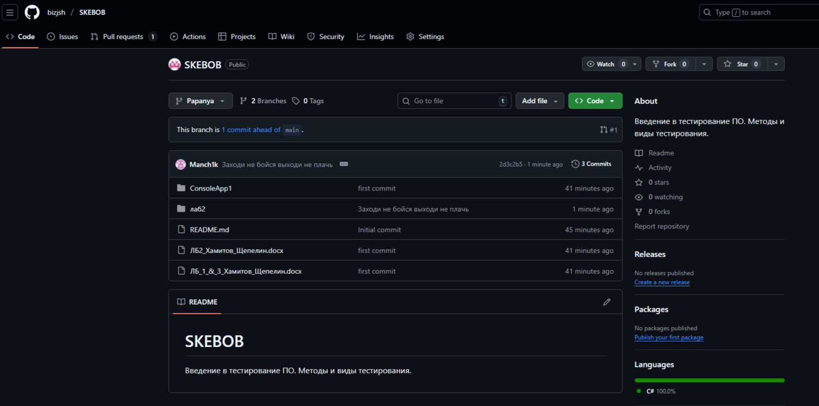

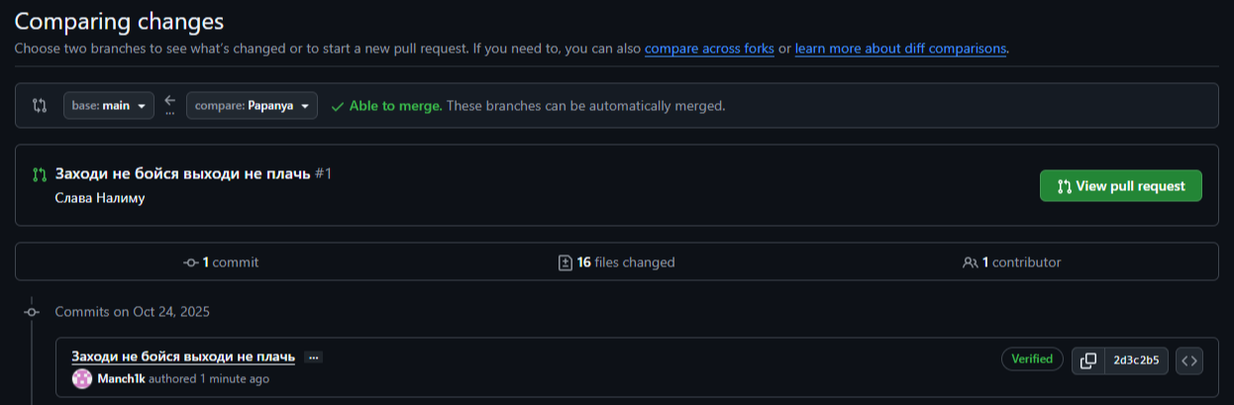

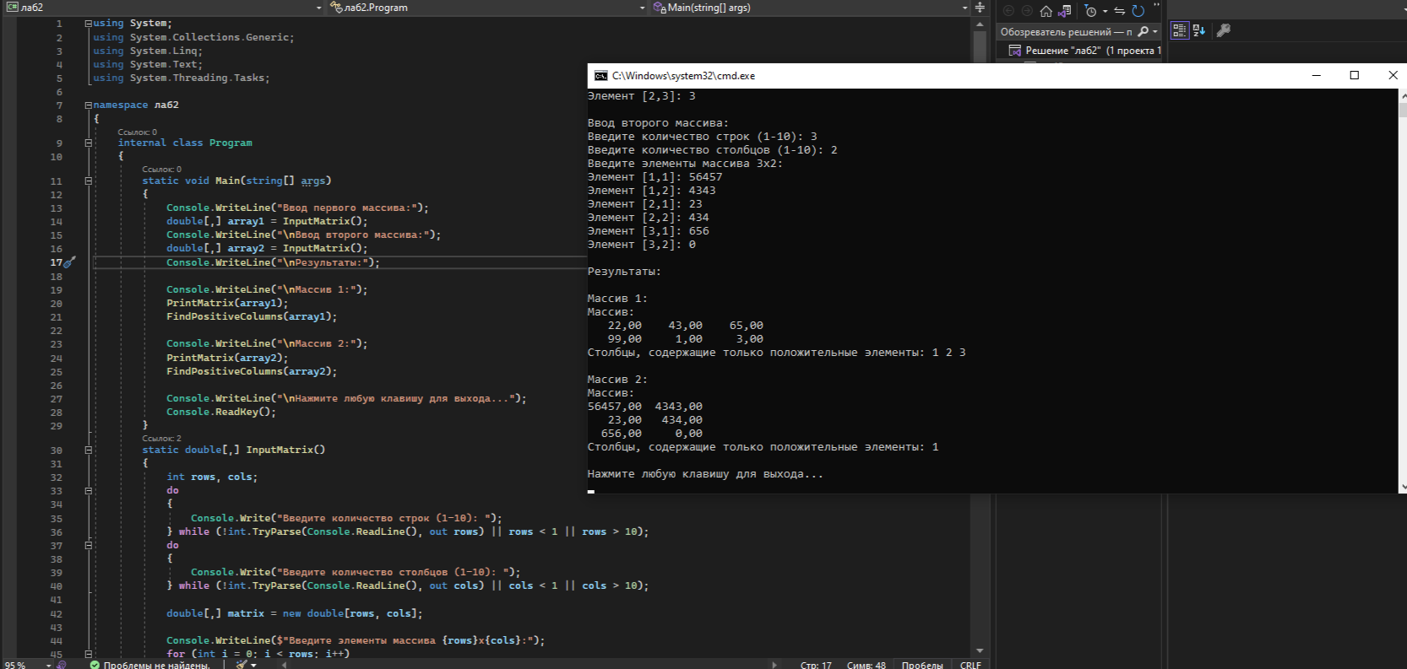

Была проведена совместная работа вместе с Игнатием и Эмилем, в их репозиторий SKEBOB была добавлена ветка Papanya в которую было закинуто приложение по заданию 5. Даны два двумерных массива вещественных элементов. Размер исходных массивов не превосходит 10х10 элементов. Для каждого из массивов указать количество столбцов, содержащих только не положительные элементы. Если таких столбцов нет ни для одного из массивов, то вывести соответствующее сообщение. Проверку столбца на наличие указанных элементов оформить в виде процедуры с передачей в нее всех элементов текущего столбца.

Вывод: была проведена успешная работа в командах и в наши репозитории были добавлены проекты друг друга.